Как правильно собирать схемы со светодиодами

Любой диод, и светодиод естественно, это полярная деталь - имеет Анод и Катод.

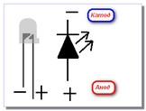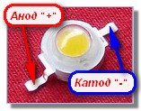

На Анод подаётся "плюс" питания, на Катод - "минус". Если приглядеться к маломощному светодиоду на просвет, то видно, что его минусовой вывод (катод) больше плюсового (анод). У мощного светодиода минусовой вывод сильнее выступает из корпуса, и на нём строит "-" (просто палочка выдавлена, на скриншоте это видно).

Теперь давайте подключим светодиод к питанию - плюс и минус:

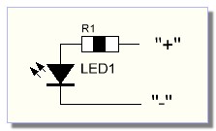

Резистор (сопротивление) необходим для гашения лишнего напряжения. Есть специальные формулы для расчёта этого резистора. Но мы пойдём другим путём - будем рассчитывать этот резистор с помощью компьютерной программы. Вот как выглядит её окно:

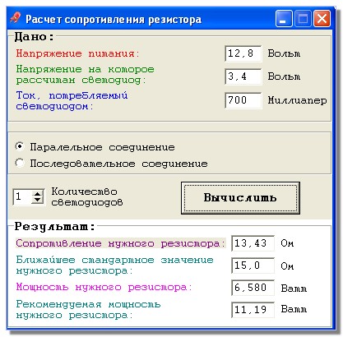

Допустим у нас есть блок питания, который выдаёт 12,8 В, к которому мы хотим подключить мощный 3-ватный диод (падение напряжения 2,9-3,4 В, максимальный ток 700мА). Подставляем эти данные в программу (напряжение через запятую) и нажимаем кнопку "Вычислить".

Получаем, что нам нужен резистор на 13,43 Ома и мощностью в 12 Вт. По опыту знаю, что резисторы сильно греются, и я бы применил на 15 Вт.

Если Вы используете включение нескольких параллельных или последовательных светодиодов, то обязательно отметьте это флажком - какое соединение, и укажите количество светодиодов.

Скачать программу расчёта сопротивления резистора для светодиодов >>>

Все светики отличаются по параметрам, резисторы имеют разброс в10-20%. Поэтому я использую программу для предварительного расчёта. Далее я собираю вот такую схему:

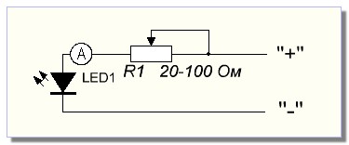

С помощью переменного резистора вывожу ток через светодиод (в нашем примере 700мА), а далее измеряю сопротивление переменного резистора и заменяю его на постоянный (или цепочку постоянных) резисторов соответствующей мощности.

Подобрать резистор нужного номинала можно с помощью цепочки резисторов.

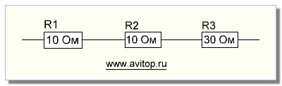

При последовательном соединении номиналы резисторов просто складываются:

10 + 10 + 30 = 50 Ом.

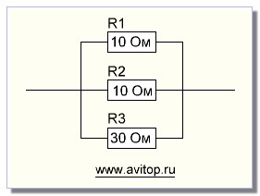

При параллельном соединении подсчёт несколько сложнее:

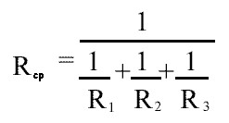

1/(1/10+1/10+1/30)=4,3 Ома.

Кстати, тут уместно вспомнить закон Кирхгофа: сумма выходящих токов равна входящему току" (примерно так). Так вот в первой схеме (последовательное соединение) ток проходящий через все резисторы одинаков. Допустим, мы дали ток в 600 мА , и эти 600 мА пройдут через все три сопротивления одинаковым и равен в 600 мА.

Во второй схеме (параллельное соединение) ток разделиться на каждый резистор соответственно его сопротивлению. К примеру, у нас все три резистора одинакового наминала, тогда эти 600 мА. разделяются на три канала и через каждый резистор пройдёт ток в 200 мА.

А мощность всех резисторов складывается. Н-р, все резисторы по 0,5 Вт., тогда эта параллельная цепочка будет мощностью в 1,5 Вт. Это можно использовать для подбора более мощного резистора из слабомощных. В последовательном соединении такое не пройдёт, ведь ток то через все резисторы одинаков и равен входящему.

Все вышесказанное относится и к светодиодам. При параллельном соединении обычно используются одинаковые цепочки, что улучшает подсчёт. Используемые цепочки:

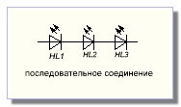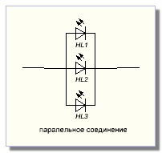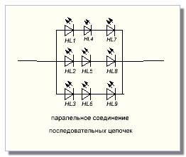

Допустим мы имеем все светодиоды одинаковые с напряжением в 3 В. и током в 600 мА.

В первой схеме через все диоды пойдёт ток в 600 мА. Образно можно представить это одним диодом с напряжением в 9 В. и током в 600 мА.

Во второй схеме ток разделиться на три цепочки, а напряжение останется тем же. Образно это можно представить одни светодиодом с напряжением в 3 В. и током в 1800 мА.

В третьей схеме ток разделяется на три последовательные цепочки. Образно это можно представить одним светодиодом с напряжением в 9 В. и током в 1800 мА.

Ну и, конечно же, ЗАКОН ОМА: сила тока прямо пропорциональна напряжению и обратно пропорциональна сопротивлению: 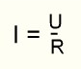

Т.е ток увеличивается при увеличении напряжения. И уменьшается при увеличении сопротивления.

А для подсчёта мощности умножаем ток на напряжение: 

Допустим, мы собрали схему с 3-ватным светодиодом на 700 мА.:

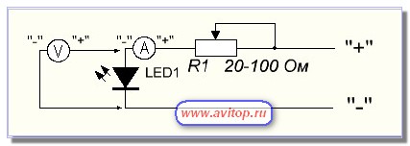

Резистор выводим на самое большое сопротивление, подаём напряжение и, уменьшая сопротивление переменного резистора, выводим ток через светодиод в 700 мА. Вторым мультиметром измеряем падение напряжения на светодиоде. К примеру, прибор показал 3,4 В. Теперь вычисляем мощность этого диода:

Р = 3,4 В. Х 0,7 А = 2,38 Вт реальная мощность этого 3-ватного светодиода. Умножаем её на 6 и получаем 14,28 Вт. эквивалента лампочки накаливания.

Вот так, всё просто. Делая самодельную светодиодную лампу и производя вот такую наладку, Вы выведите все параметры для эффективной и безопасной для светодиода работе, подсчитаете мощность в эквиваленте ламп накаливания, рассчитаете площадь радиатора охлаждения.

А далее мы ещё будем подгонять готовые драйвера под наши цели, чтобы вообще отказаться от гасящих резисторов, которые сильно греются и для этого "воруют" нашу кровную электричеству.